Как Европа готовится к войне
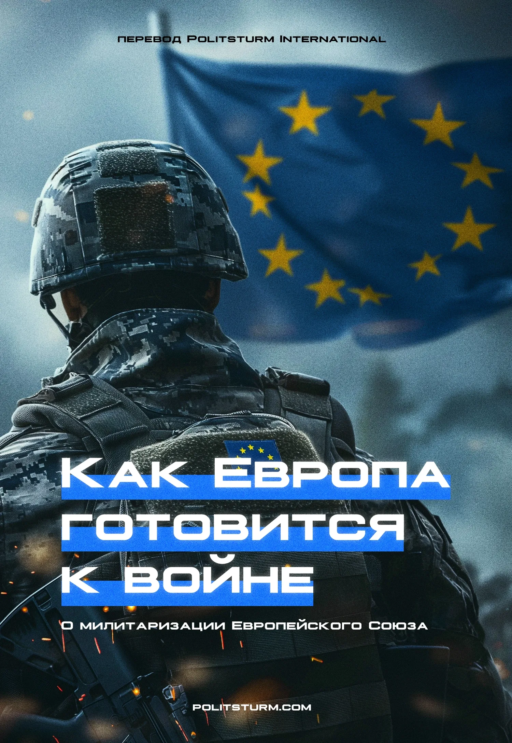

Оригинальная статья
2024-06-03
10 мин. на чтение

Перевод эксклюзивного материала от наших товарищей из Politsturm International.
В последние годы возросли количество и интенсивность военных конфликтов. Наряду с этим лидеры капиталистического мира усиливают милитаристскую и шовинистическую риторику, что сопровождается ростом военных инвестиций. В этой статье мы рассмотрим подобную риторику в Евросоюзе и состояние его военной промышленности, тем более что мы ранее уже писали об этом.

1. Рост военных расходов
На протяжении последних восьми лет мы наблюдаем стремительный рост совокупных военных расходов стран-членов ЕС. В 2021 году они превысили отметку в 200 миллиардов евро и достигли 214 миллиардов евро [1], а в 2022 году (последние опубликованные данные на данный момент) увеличились до 240 миллиардов евро [2]. С 2021 по 2022 год наибольший рост наблюдался в Швеции (30,1%), Люксембурге (27,9%), Литве (27,6%), Испании (19,3%), Бельгии (14,8%) и Греции (13,3%). Кроме того, рекордное количество этих инвестиций на сумму 250 миллионов евро в 46 проектах сейчас находится под управлением объединённого Европейского оборонного агентства (European Defence Agency, EDA).
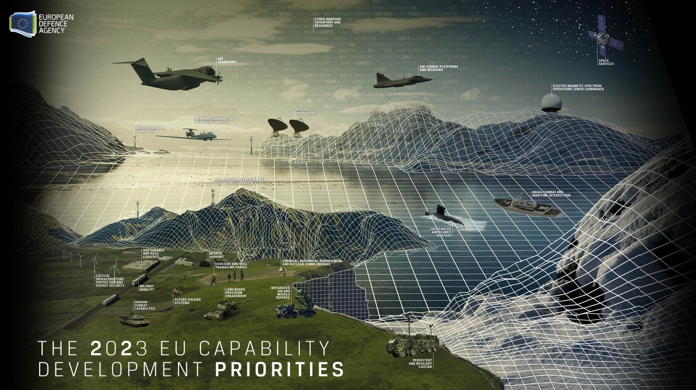
Как видно, дело не только в огромных суммах, которые тратятся на европейские вооружённые силы, но и в увеличении степени централизации и координации этих расходов. Об этом ещё раз свидетельствует первая в истории объединённая Европейская оборонно-промышленная стратегия (The European Defence Industrial Strategy, EDIS), сформулированная и опубликованная 5 марта 2024 года, определяющая направление европейских военных расходов на последующие 10 лет [3]. Целью этой стратегической инициативы является подготовка блока к войне путём поощрения внутренних оружейных закупок в ЕС. Для сравнения, с февраля 2022 года по июнь 2023 года 78% закупок оружия государствами-членами ЕС происходили за пределами ЕС [4]. Целью EDIS является поощрение государств-членов к приобретению 40% всего оружия внутри ЕС к 2030 году.
Кроме того, в марте 2024 года было объявлено о постановлении Европейской программы оборонной промышленности (the European Defence Industry Programme, EDIP), согласно которому из бюджета ЕС будет выделено 1,5 миллиарда евро для создания между государствами-членами ЕС более тесного сотрудничества в сфере расширения производства вооружений, их разработки и обслуживания. Европейский парламент также поддержал план по созданию оборонного фонда в размере 100 миллиардов евро и призвал Европейский инвестиционный банк (ЕИБ) либерализовать критерии кредитования для этой инициативы [5].
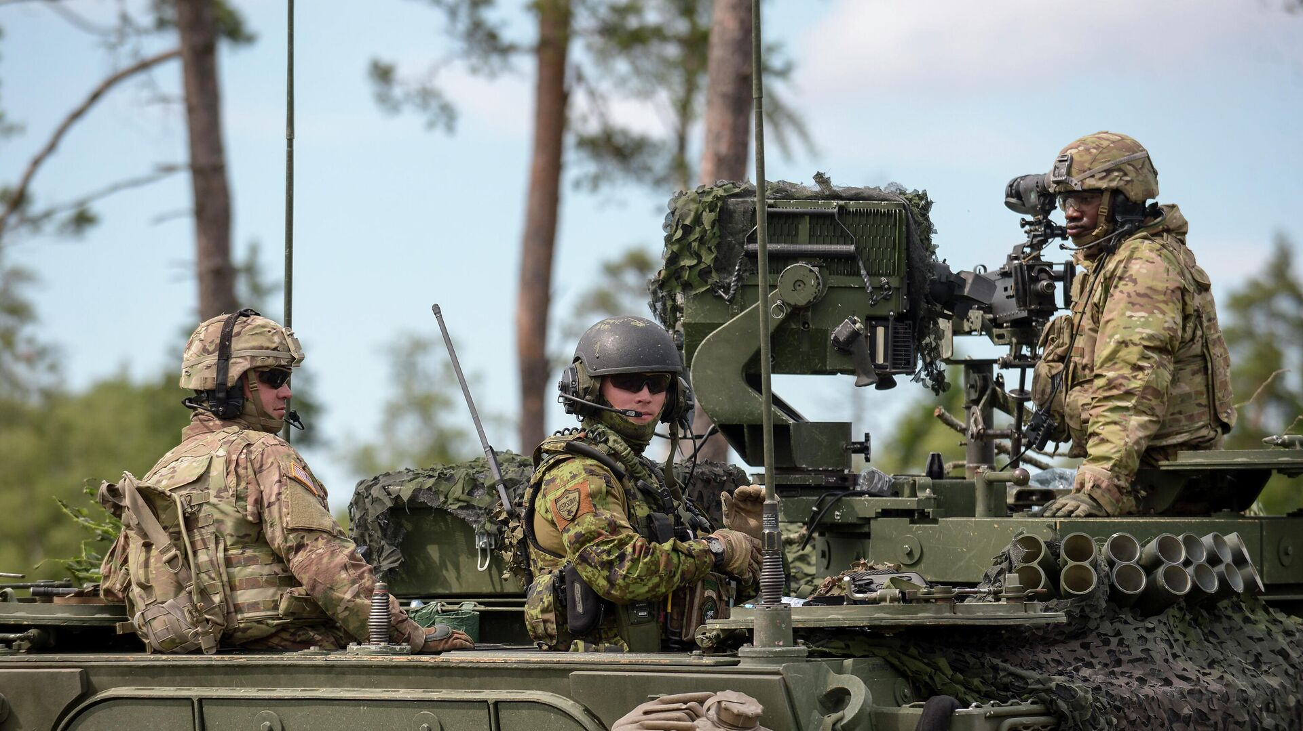
Несмотря на то, что Великобритания больше не входит в ЕС, её военные расходы являются самыми высокими в Европе и составили 52,8 млрд фунтов стерлингов в 2022 году, или 2,3% ВВП [6][7]. Это подтверждает наш предыдущий тезис о том, что Великобритания вышла из Евросоюза не для того, чтобы сбежать от усиливающейся милитаризации, антидемократических законов и принудительной приватизации, а чтобы заниматься тем же самым, только в большем масштабе.

2. Почему это происходит?
Официальные лица ЕС [8], европейская монопольная пресса [9] и многие рядовые граждане ЕС объясняют усиление милитаризации Европы тем, что это является ответом на действия России в Украине. На первый взгляд может показаться, что дело действительно обстоит именно так, однако мы придерживаемся другой точки зрения.
Очевидным опровержением аргумента о том, что милитаризация ЕС является исключительно реакцией на недавнюю эскалацию конфликта на Украине, служит тот факт, что европейские военные расходы, как упоминалось ранее, планомерно увеличивались уже на протяжении последних 8 лет.
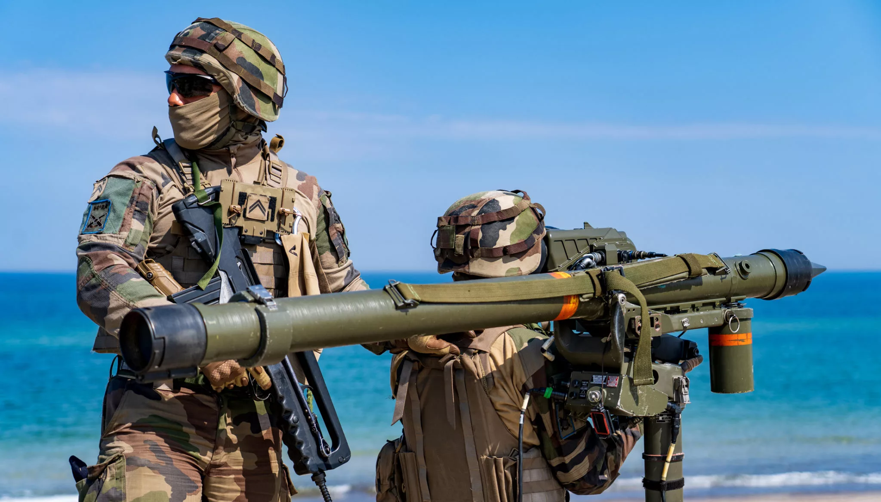
Хотя это объективно опровергает заявления официальных лиц ЕС, это, однако, не раскрывает суть и действительные причины происходящего. Реальность жизни при капитализме учит нас не верить на слово, а искать истинный, материальный корень проблемы.
«...капитал устремляется в те отрасли хозяйства, где более значительна норма прибыли. Никогда Вы не заставите капиталиста наносить самому себе ущерб и согласиться на меньшую норму прибыли во имя удовлетворения народных нужд. Не освободившись от капиталистов, не разделавшись с принципом частной собственности на средства производства, Вы не создадите планового хозяйства». — И.В. Сталин. Беседа с английским писателем Г.Д. Уэллсом 23 июля 1934 года.
Для империалистической стадии мировой капиталистической системы характерно доминирование транснациональных монополий и постоянное стремление к разделу и переделу глобальных рынков сбыта, ресурсов и рабочей силы. Эта погоня за прибылью путём империалистической экспансии порождает условия, которые привели к Первой мировой войне. Ленинский анализ империализма подчёркивает этот факт:
«Империализм из зачатков вырос в господствующую систему; капиталистические монополии заняли первое место в народном хозяйстве и в политике; раздел мира доведён до конца; а, с другой стороны, вместо безраздельной монополии Англии мы видим борьбу за участие в монополии между небольшим числом империалистических держав». — В.И. Ленин, ПСС 5-е изд., Т. 27, стр. 406
После распада СССР ранее недоступные рынки и ресурсы открыли свои двери для капиталистической эксплуатации. Это привело к относительно мирной, но всё ещё разрушительной для трудящихся бывших советских республик и стран советского блока, экспансии капитала. Поскольку во всём мире преобладают капиталистические общественные отношения, а феодальные отношения в значительной степени разрушены, раздел мира снова завершён.
По мере того как мир сталкивается с экономическим кризисом, империалистические державы начинают соперничать за передел ресурсов, что потенциально может привести к новой мировой войне. Осознавая свою индивидуальную слабость перед американским и китайским капиталом, государства-члены ЕС стремятся укрепить свой блок. По сути, увеличение военных расходов направлено не на защиту свободы, а на подготовку к войнам, направленным на получение прибыли, в которых эксплуатируются миллионы трудящихся, что напоминает условия, спровоцировавшие начало Первой мировой войны.
И военные монополии сами активно вовлечены в этот процесс. Совокупная прибыль 15 крупнейших европейских производителей оружия в 2022 году составила 17,6 млрд евро, что на 14,3% больше по сравнению с предыдущим годом в реальном выражении [10]. В то время как тысячи людей умирают, а миллионы остаются без крова, крупнейшие и наиболее хищные капиталисты получают огромные прибыли.
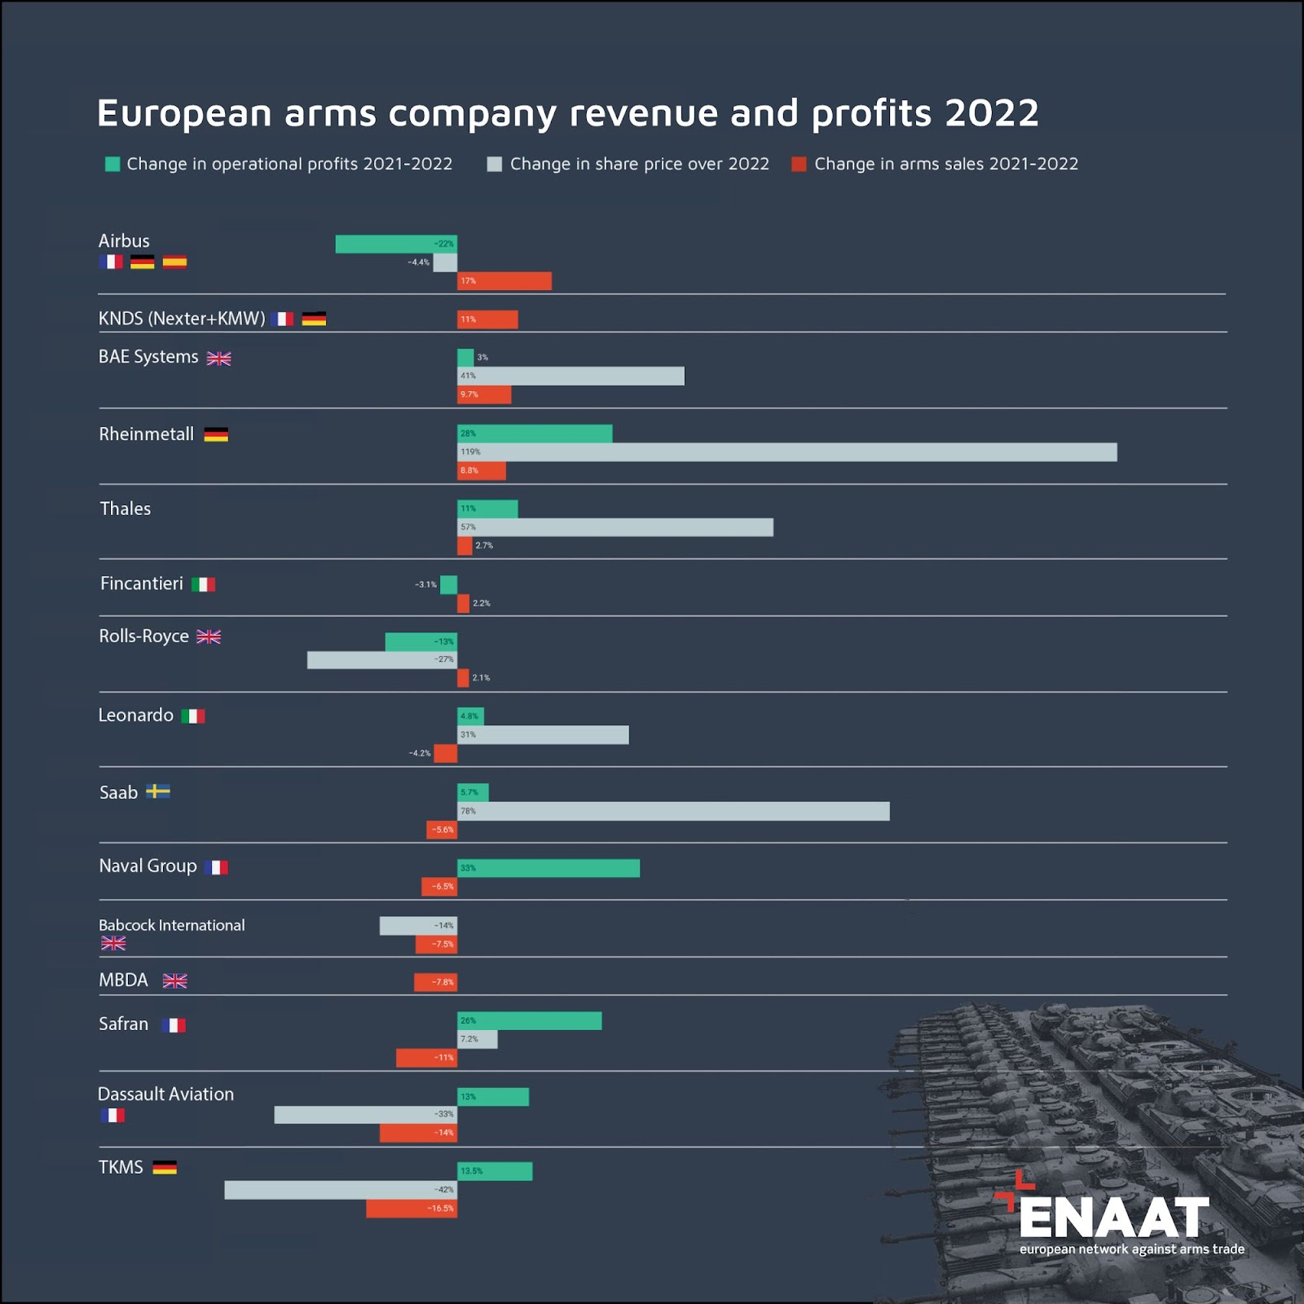
Доход и прибыль европейских компаний-производителей оружия по состоянию на 2022 год. Зеленым цветом: изменение операционной прибыли в 2021–2022 гг. Серым цветом: изменение цены акций в 2022 году. Красным цветом: изменение в количестве продаж вооружения в 2021–2022 гг.
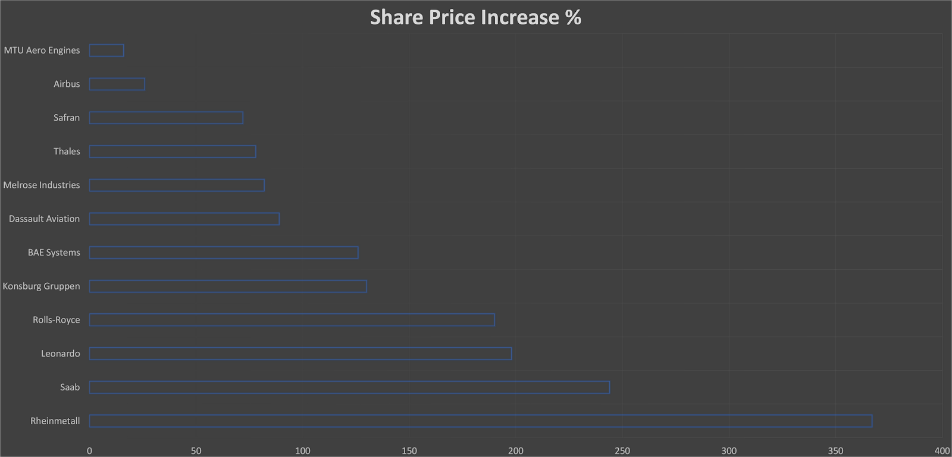
Рост цен на акции крупнейших европейских производителей оружия с начала 2022 по начало 2024 года [11]

3. Кто оплатит милитаризацию Европы?
В то время как истощенные запасы оружия, поставляемого в Украину, продолжают в большей степени стимулировать европейское производство вооружений, оно является самодостаточным, поскольку капиталисты ожидают возврата своих инвестиций. Прибыль по-прежнему извлекается за счёт людоедских жертвоприношений. Каждое государство заявляет, что действует в защиту своей нации или её интересов. Однако они целенаправленно выдают интересы правящего класса за интересы всей нации.
По мере того, как милитаризация Европы набирает обороты, важно учитывать, кто несёт финансовое бремя этой гонки вооружений, поскольку она финансируется из государственного бюджета и бюджета ЕС, который пополняется в основном за счёт налогов, взимаемых с простых рабочих. Именно они и оплачивают расширение военного потенциала. Эти значительные инвестиции в оборонную инфраструктуру и вооружение отвлекают ресурсы от основных социальных услуг и инфраструктурных проектов, в которых остро нуждаются простые граждане, которые всё чаще оказываются за чертой бедности.
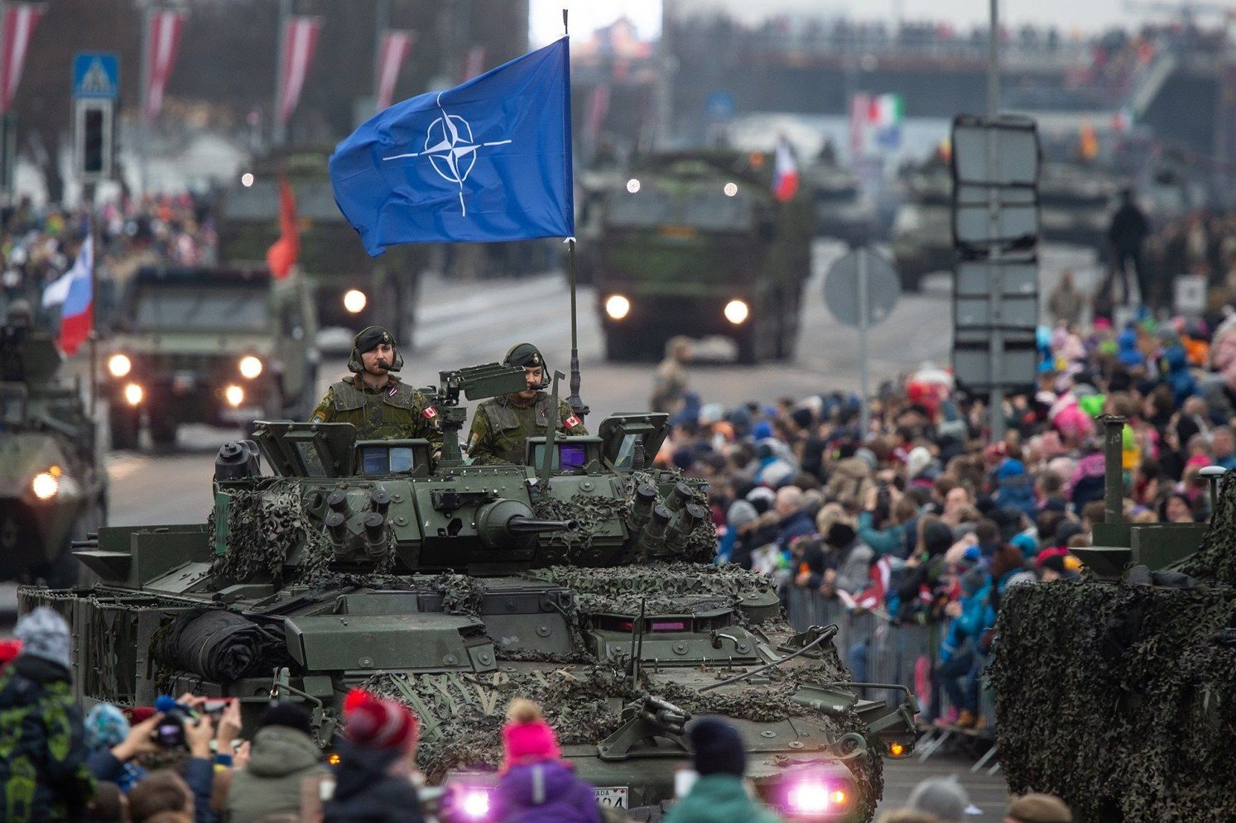
Несмотря на риторику о защите национальных интересов, истинными бенефициарами этой милитаризации являются правящий класс капиталистов и в частности производители оружия, которые наживаются на продолжении конфликта. Противоречие очевидное: в то время как правящая элита извлекает огромные выгоды из военных действий, она одновременно пропагандирует меры жесткой экономии, которые усугубляют социальное неравенство и ухудшают условия жизни масс.
Такая эксплуатация и манипулирование национальными интересами в угоду интересам правящего класса подчеркивает фундаментальный антагонизм между трудом и капиталом. Пока капитал существует, интересы капитала будут продолжать сталкиваться с интересами рабочего класса, увековечивая цикл эксплуатации и конфликтов.

4. Что мы можем сделать, чтобы противостоять этому?
Итак, подводя итог, можно сказать, что война — это не отклонение при капитализме, а его норма, порождение беспощадной конкуренции, доведенной до своего логического завершения. Таким образом, неизбежно, что крупнейшие корпорации, располагающие для этого средствами (и государства, действующие в их интересах), выберут насилие и войну для достижения своих целей, если это необходимо и возможно, или другие методы, если они работают лучше.
Нет оснований полагать, что рост милитаризма в одном из конкурирующих капиталистических блоков вызван ростом милитаризма в другом, поскольку на самом деле они оба порождены одними и теми же коренными причинами.
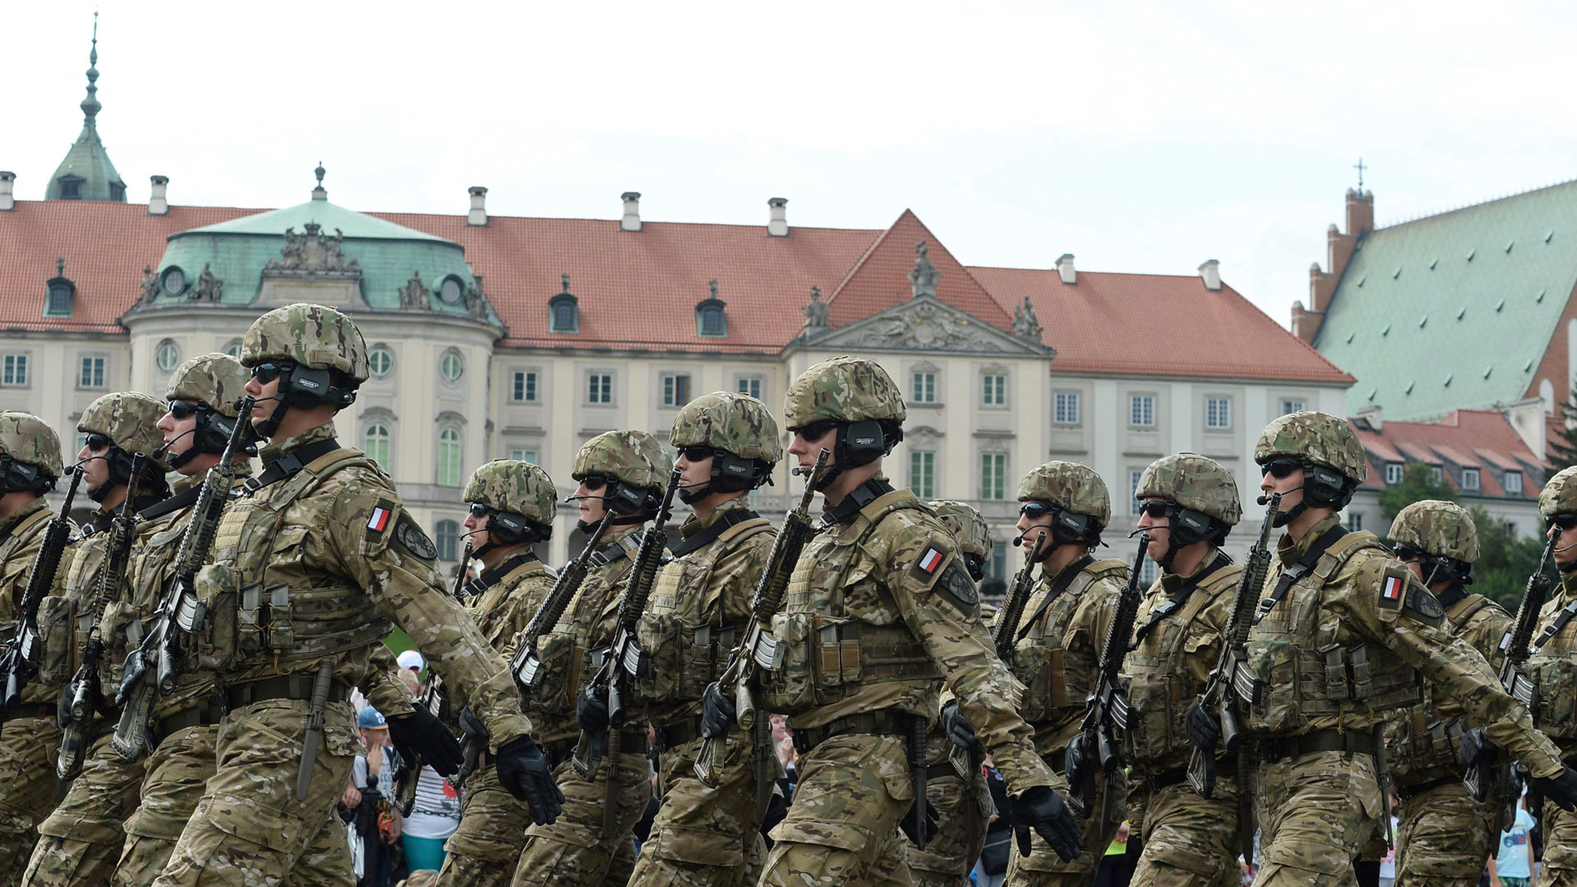
Капитализм восторжествовал во всём мире, однако бедность, которая, по словам либеральных идеологов, исчезнет с «концом истории», всё ещё с нами. Напротив, она растёт вместе с неравенством внутри стран и между ними. Молодые люди, которым обещали гибкую, инновационную и интересную работу, остаются ни с чем: безработными, частично занятыми или вынужденными перерабатывать, чтобы вовремя заплатить проценты по растущим банковским долгам. Теперь многим из них правящий класс приготовил место в мясорубке империалистической войны, в которой они будут убивать или будут убиты во имя очередного передела мира.
Решение для трудящихся всех стран состоит в том, чтобы взять власть в свои руки, уничтожив частную собственность и капиталистов как класс, коллективные действия которого приводят к войнам, бедности и кризисам. Когда социализм одержит победу в мировом масштабе и классовые различия по всему миру перестанут существовать, все будут иметь равные возможности использовать принадлежащие обществу средства производства. Только тогда войны между людьми станут пережитком варварской классовой предыстории к настоящей истории человечества.
Нам нужны коммунистические партии, которые поведут рабочих своих стран к этой цели. Однако в большинстве стран работа по созданию настоящей коммунистической партии ещё не завершена. Мы участвуем в этой работе.
Присоединяйтесь к нам, если хотите внести свой вклад.

Источники
[1] European Defence Agency: «European defence spending surpasses €200 billion for first time» — от 8 декабря 2022.
[2] European Defence Agency: «Record high European defence spending boosted by procurement of new equipment» — от 30 ноября 2023.
[3] European Commission: «First-ever European defence industrial strategy to enhance Europe's readiness and security» — от 5 марта 2024.
[4] European Parlament: «EU defence industry programme and strategy» — от 5 марта 2024.
[5] European Parlament: «European Parliament resolution of 28 February 2024 on the financial activities of the European Investment Bank - annual report 2023» — от 28 ферваля 2024.
[6] MSN*: «UK Beats Europe as Defence Spending Exceeds the End of Cold War».
[7] Ministry of Defence UK: «UK Defence in Numbers» — от 2023.
[8] The Financial Times: «Wider war in Europe ‘no longer a fantasy’, warns EU’s top diplomat».
[9] EuroNews**: «Europe's military spending soars, fuelled by Ukraine war» — от 24 апреля 2023.
[10] AOAV: «European arms industry profits amid Ukraine invasion» — от 5 сентября 2023.
[11] The Financial Times: «The companies benefiting from Europe’s defence revival».
*Доступ к ресурсу MSN может быть ограничен
**Ресурс EuroNews на территории РФ заблокирован РКН по решению Генпрокуратуры

Оригинальная статья

